OPDRACHT 9.6

SELECT roepnaam, tussenvoegsels, achternaam, opleiding.naam

-> FROM student

-> INNER JOIN studentopleiding

-> ON studentopleiding.studentnr = student.studentnr

-> INNER JOIN opleiding

-> ON opleiding.opleidingscode = studentopleiding.opleidingscode;

Opdracht 9.7

SELECT studentnr, roepnaam, tussenvoegsels, achternaam, opleiding.naam FROM student

-> LEFT JOIN studentopleiding

-> USING(studentnr)

-> LEFT JOIN opleiding

-> USING(opleidingscode);

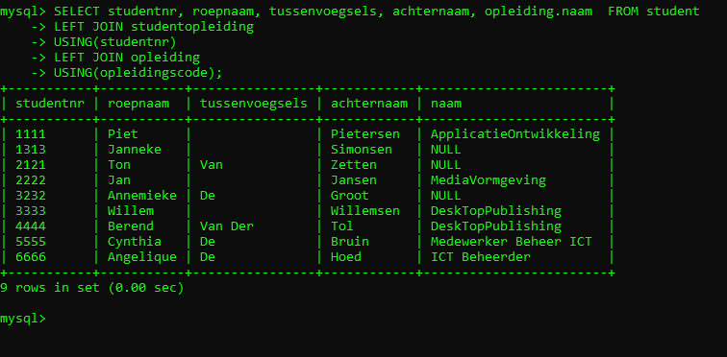

Opdracht 9.8

SELECT studentnr, roepnaam, tussenvoegsels, achternaam, opleiding.naam FROM student

-> LEFT JOIN studentopleiding

-> USING(studentnr)

-> LEFT JOIN opleiding

-> USING(opleidingscode)

-> WHERE studentnr="4444";

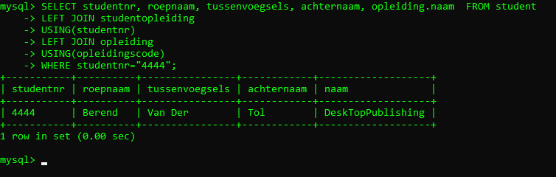

Opdracht 9.9

SELECT studentnr, roepnaam, tussenvoegsels, achternaam, opleiding.naam FROM student

-> LEFT JOIN studentopleiding

-> USING(studentnr)

-> LEFT JOIN opleiding

-> USING(opleidingscode)

-> WHERE opleiding.naam="ApplicatieOntwikkeling";

Opdracht 9.10

SELECT studentnr, roepnaam, tussenvoegsels, achternaam,niveau, opleiding.naam FROM student

-> LEFT JOIN studentopleiding

-> USING(studentnr)

-> LEFT JOIN opleiding

-> USING(opleidingscode)

-> WHERE niveau="4";

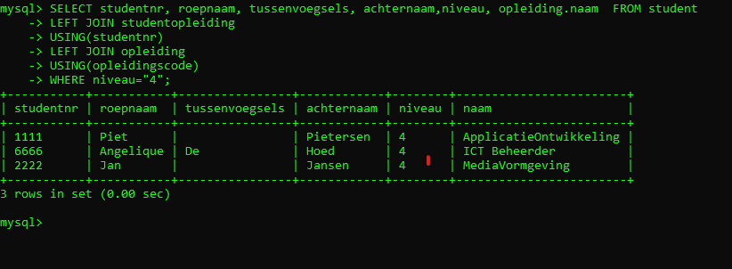

Opdracht 9.11

SELECT studentnr, roepnaam, tussenvoegsels, achternaam,niveau, opleiding.naam FROM student

LEFT JOIN studentopleiding

USING(studentnr)

LEFT JOIN opleiding

USING(opleidingscode);

